Oefeningen Burgies

Als men benaderend voorstelt als .314159E1 dan is dit een ... bewegende kommavoorstelling.

Juiste antwoord:
Het juiste antwoord is: GENORMALISEERDE

Feedback:
In een genormaliseerde bewegende komma voorstelling worden geen leidende nullen bewaard.

Het aftrekken van 2 ongeveer gelijke getallen is te vermijden want het is een

slecht geconditioneerde stap.
onstabiele bewerking.

Juiste antwoord:
Het correcte antwoord was: slecht geconditioneerde stap.

Feedback:
Het is een slecht geconditioneerde stap omdat de fout op de twee getallen zich sterk kan voortplanten. Het is een stabiele bewerking omdat de relatieve fout die ontstaat kleiner is dan .

Het aantal juiste beduidende cijfers van een resultaat berekend met de computer is een maat voor:

De relatieve fout op het resultaat.
De voorwaartse relatieve stabiliteit v/h gebruikte algoritme.
De stabiliteit van het algoritme.
De absolute fout op het resultaat.
De conditie v/h probleem.
De achterwaartse stabiliteit v/h gebruikte algoritme.

Juiste antwoord:
Correcte uitspraken:
WEL De relatieve fout op het resultaat.
WEL De voorwaartse relatieve stabiliteit v/h gebruikte algoritme.
NIET De stabiliteit van het algoritme.
NIET De absolute fout op het resultaat.
NIET De conditie v/h probleem.
NIET De achterwaartse stabiliteit v/h gebruikte algoritme.

Feedback:
Het verband tussen het aantal juiste beduidende cijfers en de relatieve fout is: .
De voorwaartse (relatieve) fout is een maat voor voorwaartse (relatieve) stabiliteit.
De stabiliteit kan verschillen volgens de gekozen maat.

We berekenen numeriek door in eindige precisie de uitdrukking te evalueren voor 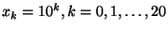. Dit levert de benaderingen . We berekenen de relatieve fout . Dit geeft de figuur:
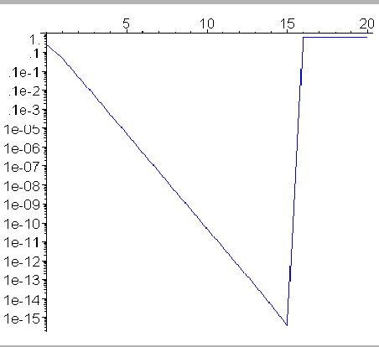

Waarom verloopt de foutenkromme zo rechtlijnig?

Tot en met convergeert het proces lineair, en zijn de afrondingsfouten kleiner dan . De afrondingsfouten nemen echter heel sterk toe en worden vanaf groter dan . In feite moet de grafiek bij k=17,18,...verder stijgen maar die is hier door de tekenroutine afgevlakt bij 1.
Er worden geen afrondingsfouten gemaakt tot , dan bereikt men de machinenauwkeurigheid en wordt .
De computer werkt met gehele getallen. Daardoor zijn er geen afrondingsfouten. Bij treedt er overloop op.

Juiste antwoord:
Het correcte antwoord was: Er worden geen afrondingsfouten gemaakt tot , dan bereikt men de machinenauwkeurigheid en wordt .

We berekenen numeriek door in eindige precisie de uitdrukking te evalueren voor . Dit levert de benaderingen . We berekenen de relatieve fout . Dit geeft de figuur:

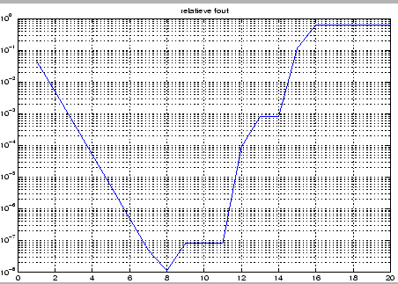

Hoe snel nemen de afrondingsfouten toe als functie van ?

De afrondingsfouten nemen 2 keer zo snel toe als de afbrekingsfout toeneemt.
De afrondingsfouten nemen ongeveer lineair toe.
De afrondingsfouten groeien volgens de wet 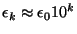.
De afrondingsfouten groeien volgens de wet 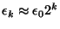.

Juiste antwoord:
Het correcte antwoord was: De afrondingsfouten groeien volgens de wet .

Het getal wordt benaderd door de uitkomsten en . Hoeveel juiste beduidende cijfers hebben de benaderingen?

de eerste 3 de tweede 3
de eerste 2 de tweede 2
de eerste 3 de tweede 2
de eerste 4 de tweede 3
de eerste 5 de tweede 4

Juiste antwoord:
Het correcte antwoord was: de eerste 4 de tweede 3

Feedback:
De fout in het eerste geval is 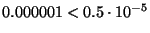en 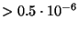. Dus heeft dit 5 juiste cijfers na de komma. De fout in het tweede geval is 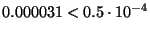en 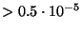. Dus heeft dit 4 juiste cijfers na de komma.
Omdat het aantal juiste beduidende cijfers is als de positie is van het laatste juiste cijfer en de positie van het eerste beduidende, en het eerste beduidende cijfer het tweede cijfer na de komma is, zal in het eerste geval het aantal juiste beduidende cijfers (na de komma is hier overbodig) gelijk zijn aan , en in het tweede geval
De verzameling van de zwak stabiele algoritmen omvat de verzameling van de voorwaarts stabiele algoritmen.

juist.
fout.

Juiste antwoord:
Het correcte antwoord was: juist.

Feedback:
Zwak stabiel is de minst strenge eis, dus zijn er meer algoritmen die zwak stabiel zijn dan algoritmen die voorwaarts stabiel zijn. De verzameling der zwak stabiele algoritmen is dus groter dan de verzameling der voorwaarts stabiele.

Stel dat men de nulpunten van een veelterm

nauwkeurig kent, dan kan men de veelterm voor een bepaalde evalueren op verschillende manieren. Welke van de 3 methoden zal het minste aantal flops vergen? Geef meerdere methoden indien even snel.

door het product te berkenen .
door het horner schema
door de machten uit te rekenen, te vermenigvuldigen met en op te tellen.

Juiste antwoord:
Correcte uitspraken:
WEL door het product te berkenen .
WEL door het horner schema
NIET door de machten uit te rekenen, te vermenigvuldigen met en op te tellen.

De Wilkinson-veelterm is een monische veelterm met nulpunten 1, 2, ..., 20. Als we de wortels berekenen met de het matlabcommando wortels=roots(poly(1:20)), en we tekenen voor de 20 wortels de absolute waarde van de relatieve fout op die wortels, dan krijgen we de figuur
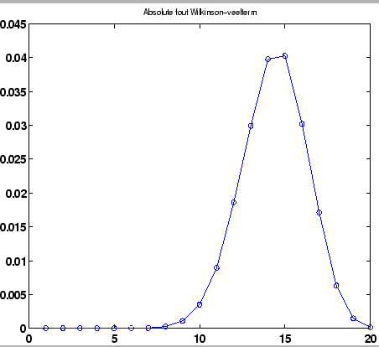

Men ziet dat de fout op de wortels in de buurt van 14 veel groter is dan op de wortels in de buurt van 1 of van 20.

Dit is een kwestie van stabiliteit van het algoritme roots en dat kan dus vermeden worden.
Dit komt door een de onstabiliteit van poly. Die genereert namelijk een zodanige perturbatie op de coëfficiënten van de veelterm dat de wortels in de buurt van 14 het sterkst beïnvloed worden.
Dit is een kwestie van conditie. De wortels in de buurt van 14 zijn gevoeliger voor fouten op de coëfficiënten van de veelterm.

Juiste antwoord:
Het correcte antwoord was: Dit komt door een de onstabiliteit van poly. Die genereert namelijk een zodanige perturbatie op de coëfficiënten van de veelterm dat de wortels in de buurt van 14 het sterkst beïnvloed worden.

Feedback:
De conditie voor absolute fouten van een wortel is omgekeerd evenredig met de afgeleide van de functie in die wortel, en ook van de wortel zelf.
Als men de grafiek van de afgeleide veelterm bekijkt is er op het eerste gezicht geen reden waarom de wortels in de buurt van 14 slechter zouden geconditioneerd zijn dan de andere wortels.
Toch is dit een kwestie van conditie. Dit is als volgt te verklaren. Door poly worden de grote coëfficiënten van de veelterm afgerond tot ongeveer 16 decimale cijfers. Dat is niet voor alle coëfficiënten hetzelfde. De hoogstegraadscoëfficiënt is 1 en de grootste coëfficiënten staan bij de laagste graden en zijn ongeveer . De lageregraadscoëfficiënten zullen dus een grotere fout krijgen dan de hogeregraadscoëfficiënten.
Met de formule
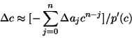

voor de conditie van de wortel van de veelterm , kan je nu net een grotere fout verwachten in de buurt van de wortel 14.

Het getal 2/3 wordt benaderd door 0.667. Hoeveel juiste cijfers na de komma heeft deze benadering?

Juiste antwoord:
Het juiste antwoord is: 3

Feedback:
De fout is 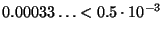en 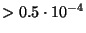. Dus is het laatste juiste cijfer te vinden op positie 3 na de komma. Er zijn dus 3 juiste cijfers na de komma.

We berekenen numeriek door in eindige precisie de uitdrukking te evalueren voor . Dit levert de benaderingen . We berekenen de relatieve fout . Dit geeft de figuur:

Wat is de machinenauwkeurigheid ongeveer?

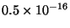want de hoogste bereikte nauwkeurigheid is ongeveer .
want vanaf is de fout constant.
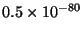want 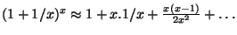en is dan wat de 16 juiste cijfers verklaart.

Juiste antwoord:
Het correcte antwoord was: want vanaf is de fout constant.

Bij een deling door 0 zal

in matlab doorgerekend worden met als uitkomst.
in matlab de berekening stilvallen met een fout.
matlab een waarschuwing geven indien er geen onbepaalde vorm optreedt en doorrekenen met als uitkomst.

Juiste antwoord:
Het correcte antwoord was: matlab een waarschuwing geven indien er geen onbepaalde vorm optreedt en doorrekenen met als uitkomst.

Feedback:
Matlab geeft een ``warning'' en rekent door met IEEE standaardconventies. Bij een onbepaalde vorm geeft Matlab NaN als antwoord.

Beschouw de evaluatie van 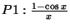en van 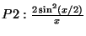als 2 verschillende problemen dan heeft men voor kleinere waarden van dat

P1 een slechtere conditie heeft dan P2.
P2 een slechtere conditie heeft dan P1.
P1 en P2 dezelfde conditie hebben.

Juiste antwoord:
Het correcte antwoord was: P1 en P2 dezelfde conditie hebben.

Feedback:
Om de conditie van het evalueren van na te gaan hebben we een conditiegetal voor absolute fouten en een conditiegetal voor relatieve fouten. Als we dat uitrekenen voor of voor 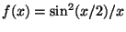, het resultaat zal hetzelfde zijn. De twee problemen hebben dezelfde conditie.

De precisie waarmee numerieke berekeningen op een computer gebeuren wordt niet beïnvloed door:

het grondtal van de getallenvoorstelling in de machine.
de machinenauwkeurigheid .
het gebruikte algoritme.
de plaats voorzien om de exponent te stockeren van de getallenvoorstelling.

Juiste antwoord:
Het correcte antwoord was: de plaats voorzien om de exponent te stockeren van de getallenvoorstelling.

Feedback:
De machinenauwkeurigheid bepaalt met welke nauwkeurigheid men een resultaat kan berekenen en ze wordt gegeven door 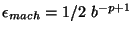, = grondtal, het aantal cijfers in het bewegende komma gedeelte. Bovendien zal een goede keuze van het algoritme mee bepalend zijn.

De veelterm

heeft een zesvoudig nulpunt . Men berekent de waarde van deze veelterm in het punt 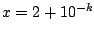. Het exacte resultaat is dan .
Wat is de grootste waarde van waarvoor het Hornerschema, gebruikt om de veelterm in het punt te evalueren, op een machine die werkt in de IEEE standaard voor dubbele nauwkeurigheid, een resultaat geeft verschillend van nul en met minstens 1 juist beduidend cijfer.

De grootste waarde is 16
De grootste waarde is 2
De grootste waarde is 13
De grootste waarde is 4

Juiste antwoord:
Het correcte antwoord was: De grootste waarde is 2

Feedback:
Tijdens het evalueren met Horner zal men voor in de buurt van 2, getallen berekenen maximaal van de grootte-orde 100. Daar worden dan getallen van afgetrokken om uiteindelijk een uitkomst van de orde te bekomen. Vermits men in IEEE dubbele precisie maar ongeveer 15 à 16 decimale cijfers beschikbaar heeft mag de uitkomst niet kleiner zijn dan , anders zouden door de aftrekkingen alle 16 cijfers verloren gaan. Dus is ongeveer 13, of . Het matlab-programma en de figuur tonen aan dat er inderdaad systematisch minstens 1 juist cijfer is vanaf .
p = poly([2 2 2 2 2 2]);
z = (0:20)*10^(-3);
x = 2+z;
r = horner(x,p);
exact = z.^6;
rel_fout = (exact-r)./exact;
plot(-log10(abs(rel_fout)),'o-');

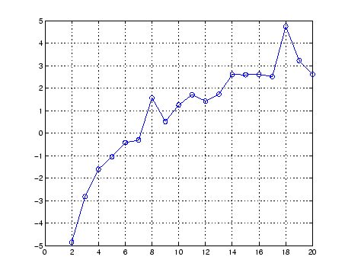

Zij , , dan is
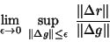

een maat voor de

absolute stabiliteit.
relatieve stabiliteit.
absolute conditie.
relatieve conditie.

Juiste antwoord:
Het correcte antwoord was: absolute conditie.

Feedback:
Er is geen sprake van een algoritme, enkel van het exacte verband F. Daarom gaat het zeker niet over stabiliteit.

We berekenen numeriek door in eindige precisie de uitdrukking te evalueren voor . Dit levert de benaderingen . We berekenen de relatieve fout . Dit geeft de figuur:

In welke basis worden de getallen voorgesteld in de computer? Is dit 2 of 10?

In basis 10 want wordt exact uitgerekend tot .
In basis 2 want machten van 2 worden door eenvoudige verschuiving van bits voorgesteld.
Men kan uit de figuur niet besluiten welke de basis is.

Juiste antwoord:
Het correcte antwoord was: In basis 10 want wordt exact uitgerekend tot

We berekenen numeriek door in eindige precisie de uitdrukking te evalueren voor . Dit levert de benaderingen . We berekenen de relatieve fout . Dit geeft de figuur:

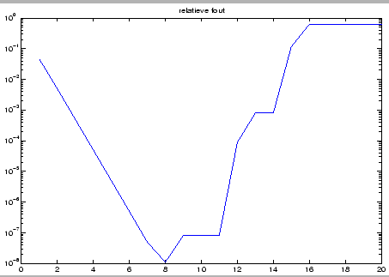

We weten dat dit op een computer gebeurd is waarvan de basis waarin de getallen worden voorgesteld ofwel 10 ofwel 2 is. Kan je uit de figuur besluiten of het nu of is?

Men kan uit de figuur niet besluiten welke de basis is.
In basis 2 want anders zouden de machten van 10 exact worden voorgesteld en zouden er geen afrondingsfouten zijn tot waar wordt.
In basis 10 waardoor er verscheidene horizontale stukjes in de grafiek zitten.
In basis 10 want de fout daalt tot ongeveer waar 8 (i.e ) cijfers juist zijn.

Juiste antwoord:
Het correcte antwoord was: In basis 2 want anders zouden de machten van 10 exact worden voorgesteld en zouden er geen afrondingsfouten zijn tot waar wordt.

De machinenauwkeurigheid is

de kleinste bovengrens voor de relatieve fout die men maakt door een getal in genormaliseerde bewegende kommavoorstelling in de computer te brengen.
het kleinste getal zodat .
het grootste getal zodat .

Juiste antwoord:
Het correcte antwoord was: de kleinste bovengrens voor de relatieve fout die men maakt door een getal in genormaliseerde bewegende kommavoorstelling in de computer te brengen.

Feedback:
Als we werken in basis 10 met cijfers, dan is
maar ook
en toch is .

We berekenen numeriek door in eindige precisie de uitdrukking te evalueren voor . Dit levert de benaderingen . We berekenen de relatieve fout . Dit geeft de figuur:

Er is lineaire convergentie maar de convergentiefactor is niet te bepalen.
Er is lineaire convergentie en de convergentiefactor is .
Er is lineaire convergentie en de convergentiefactor is .
De convergentiesnelheid kan niet bepaald worden want daarvoor heeft men het verloop van de absolute fout nodig.

Juiste antwoord:
Het correcte antwoord was: Er is lineaire convergentie en de convergentiefactor is

Achterwaartse stabiliteit impliceert voorwaartse stabilieit.

juist.
fout.

Juiste antwoord:
Het correcte antwoord was: fout.

Feedback:
Voorwaartse stabiliteit is de sterkste vorm van stabiliteit.
Wat is waar?

matlab werkt in IEEE standaard zodat de machinenauwkeurigheid 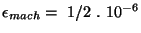.
maple werkt in IEEE standaard zodat de machinenauwkeurigheid .
maple werkt in basis 10.
matlab werkt met 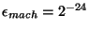volgens de IEEE standaard.

Juiste antwoord:
Het correcte antwoord was: maple werkt in basis 10.

Feedback:
Matlab werkt binair volgens IEEE standaard. Maple werkt decimaal met een zelf in te stellen nauwkeurigheid.

Geef aan wat correct is:

Elke reguliere vierkante matrix is te schrijven als het product van een benedendriehoeksmatrix en een bovendriehoeksmatrix.
Elke symmetrische matrix is te schrijven als het product van een benedendriehoeksmatrix en de transpose van die benedendriehoeksmatrix.
Door Gauss-eliminatie toe te passen op een regulier vierkant stelsel wordt het stelsel omgezet in een equivalent driehoekig stelsel.

Juiste antwoord:
Het correcte antwoord was: Door Gauss-eliminatie toe te passen op een regulier vierkant stelsel wordt het stelsel omgezet in een equivalent driehoekig stelsel.

Feedback:
maar de permutatie kan essentieel zijn.
Tegenvoorbeeld
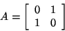

impliceert dat positief (semi-definiet is).
Tegenvoorbeeld
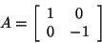

1e antwoordalternatief = Fout: Er zijn in het algemeen ook rijverwisselingen nodig.
2e andwoordalternatief = Fout: De matrix moet dan ook nog positief definiet zijn.
3e antwoordalternatief = Juist

Als men de methode van Gauss toepast op en men bekomt de ontbinding . Dan geldt het volgende:

De elementen op de diagonaal van staan in dalende volgorde van absolute waarde.
De elementen op de diagonaal van zijn allemaal positief.
De elementen in onder de diagonaal zijn allen kleiner dan .
De diagonaalelementen van zijn allemaal verschillend van nul.

Juiste antwoord:
Het correcte antwoord was: De elementen in onder de diagonaal zijn allen kleiner dan .

Feedback:
De elementen in zijn van de vorm met het grootste element in absolute waarde van de j-de kolom. De diagonaalelementen van zijn slechts verschillend van nul indien de matrix regulier is.

Een orthogonale transformatie is optimaal geconditioneerd voor relatieve fouten want zijn conditiegetal is 1. Voor absolute fouten kan dit echter een willekeurige slechte conditie hebben.

Waar.
Niet waar.

Juiste antwoord:
Het correcte antwoord was: Niet waar.

Feedback:
Men kan de determinant als een maat nemen voor de absolute conditie. De determinant van een orthogonale matrix is 1 in absolute waarde. Dus is ook voor absolute fouten de conditie optimaal.
- Fout: De determinant van een orthogonale matrix is 1 en dit is een maat voor de absolute conditie.
- Juist: De determinant van een orthogonale matrix is 1 en dit is een maat voor de absolute conditie.

Het conditiegetal van een orthogonale matrix 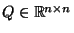is gelijk aan: ( 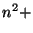 ).

Juiste antwoord:
Correcte antwoorden: 0 0 1

Feedback:
Een orthogonale matrix heeft optimale conditie. Dus is het conditiegetal 1.

Geef aan waar men ADP (= accumulatie in dubbele precisie) kan toepassen:

eliminatiemethode van Gauss.
eliminatiemethode van Crout.
terugsubstitutie in bovendriehoekig stelsel.
voorwaartse substitutie van eenheidsbenedendriehoekig stelsel.

Juiste antwoord:
Correcte uitspraken:
NIET eliminatiemethode van Gauss.
WEL eliminatiemethode van Crout.
WEL terugsubstitutie in bovendriehoekig stelsel.
WEL voorwaartse substitutie van eenheidsbenedendriehoekig stelsel.

Feedback:
In alle algoritmes, behalve bij Gauss eliminatie berekent men in 1 stap een inwendig product.

Beschouw de matrices en :
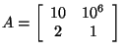en 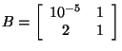en rechterlid 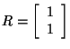.

De norm van A is veel groter dan de norm van B.
Bij Gausseliminatie voor het stelsel AX = R zal na een kolomwisseling een nauwkeuriger resultaat gevonden worden.
Bij Gausseliminatie voor het stelsel BX = R zal na een rijwisseling een nauwkeuriger resultaat gevonden worden.
A heeft een groot conditiegetal. Bij de Gausseliminatie zullen ongeveer 5 juiste cijfers verloren gaan.

Juiste antwoord:
Correcte uitspraken:
WEL De norm van A is veel groter dan de norm van B.
WEL Bij Gausseliminatie voor het stelsel AX = R zal na een kolomwisseling een nauwkeuriger resultaat gevonden worden.
WEL Bij Gausseliminatie voor het stelsel BX = R zal na een rijwisseling een nauwkeuriger resultaat gevonden worden.
WEL A heeft een groot conditiegetal. Bij de Gausseliminatie zullen ongeveer 5 juiste cijfers verloren gaan.

Feedback:
De kolomwisseling in het tweede geval heeft een analoog effect als de rijverwisseling in het derde geval. Het pivotelement wordt groter waardoor en minder afrondingsfouten gemaakt worden, terwijl het conditiegetal niet wijzigt.

Geef aan welke uitspraken correct zijn:

In de LR-ontbinding van de matrix stelt het product voor van de elementaire matrices die in de bovendriehoeksvorm brengen.
In de Gauss-eleminatie worden in de k-de stap elementen in de k-de kolom van de matrix nul gemaakt. De volgorde waarin die opeenvolgende nullen in de k-de kolom gegenereerd worden is onbelangrijk.
Als men het algoritme voor Gauss-eleminatie toepast op de uitgebreide matrix voor het stelsel met een benedendriehoeksmatrix, dan staat na die eleminiatie de oplossing van het stelsel op de plaats van .

Juiste antwoord:
Correcte uitspraken:
NIET In de LR-ontbinding van de matrix stelt het product voor van de elementaire matrices die in de bovendriehoeksvorm brengen.
WEL In de Gauss-eleminatie worden in de k-de stap elementen in de k-de kolom van de matrix nul gemaakt. De volgorde waarin die opeenvolgende nullen in de k-de kolom gegenereerd worden is onbelangrijk.
NIET Als men het algoritme voor Gauss-eleminatie toepast op de uitgebreide matrix voor het stelsel met een benedendriehoeksmatrix, dan staat na die eleminiatie de oplossing van het stelsel op de plaats van .

Feedback:
In stelt het product voor van de inverse van de elementairematrices die in bovendriehoeksvorm brengen.
De volgorde waarin de nullen in de k-de kolom gegenereerd worden is van geen belang. De corresponderende elementaire matrices commuteren.
Na de Gauss eleminatie staan er nullen onder de diagonaal, maar de diagonaalelementen zijn nog niet 1 gemaakt.
1e antwoordalternatief = Fout: Het is het product van de inverse elementaire matrices.
2e antwoordalternatief = Juist: Deze eleminatiestappen beïnvloeden elkaar niet.
3e antwoordalternatief = Fout: De diagonaalelementen van kunnen verschillen van 1 en dan moet daar nog door gedeeld worden.

Als men een inverse van een matrix berekent volgens Gauss en volgens Crout dan zal Crout minder werk vragen want in de bovendriehoek bij Crout staat overal 1 op de diagonaal wat de delingen tijdens de substitutiefase uitspaart.

Waar.
Niet waar.

Juiste antwoord:
Het correcte antwoord was: Niet waar.

Feedback:
1e antwoordalternatief = Fout: Want de delingen worden tijdens de eleminatiefase gedaan.
2e antwoordalternatief = Juist: Want de delingen worden tijdens de eleminiatiefase gedaan. Het vraagt juist evenveel werk met Gauss als met Crout.
Bij Gauss wordt de deling v/d diagonaalelementen uitgevoerd in de substitutiefase. Bij Crout gebeurt dit in de eliminatiefase.

Stel met .
Zij , verschillende punten.
Waaraan is de gedeelde differentie gelijk als ?

1
n
n!

Juiste antwoord:
Het correcte antwoord was: 1

Feedback:
(De interpolerende veelterm van graad m).
Als m = n, dan 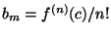voor een c tussen de interpolatiepunten.
Dus
Bij veelterminterpolatie zal de fout naar de uiteinden van het interval toe steeds grotere schommelingen vertonen.

waar
niet waar.

Juiste antwoord:
Het correcte antwoord was: niet waar.

Feedback:
De uitspraak is waar indien de punten equidistant liggen maar niet als men ze concentreert aan de uiteinden van het interval.

Geef aan welke uitspraak waar is. Bij het oplossen van het waardeprobleem met de Newton interpolerende veelterm is de volgorde waarin men de interpolatiepunten in rekening brengt

van geen belang want de gedeelde differenties zijn onafhankelijk van de volgorde der interpolatiepunten.
wel van belang omdat men steeds de punten dichtst bij eerst moet in rekening brengen.

Juiste antwoord:
Het correcte antwoord was: wel van belang omdat men steeds de punten dichtst bij eerst moet in rekening brengen.

Feedback:
Omdat men niet vooraf weet of het nieuw in rekening gebrachte punt het laatste is of niet, moet men steeds het interval zo klein mogelijk houden en dus bepaalt dit de volgorde met het punt waar men de waarde wil bepalen.

Welke uitspraken zijn waar?

Het oplossen van het coëfficiëntenprobleem volgens Lagrange vraagt minder werk dan met Newton.
Het evalueren van de interpolerende veelterm volgens Newton vraagt minder werk dan het evalueren van de interpolerende veelterm volgens Lagrange.
Het opstellen van de tabel der gewone voorwaartse differenties vraagt minder werk dan het opstellen van de tabel der gedeelde differenties.
De methodes van Neville en Aitken zijn minder geschikt voor het oplossen van het coëfficiëntenprobleem bij veelterminterpolatie.

Juiste antwoord:
Correcte uitspraken:
WEL Het oplossen van het coëfficiëntenprobleem volgens Lagrange vraagt minder werk dan met Newton.
WEL Het evalueren van de interpolerende veelterm volgens Newton vraagt minder werk dan het evalueren van de interpolerende veelterm volgens Lagrange.
WEL Het opstellen van de tabel der gewone voorwaartse differenties vraagt minder werk dan het opstellen van de tabel der gedeelde differenties.
WEL De methodes van Neville en Aitken zijn minder geschikt voor het oplossen van het coëfficiëntenprobleem bij veelterminterpolatie.

Feedback:
Voor het coëfficiëntenprobleem moet bij Lagrange niets berekend worden.
Het evalueren van de Newton veelterm vraagt ongeveer . Voor de Lagrange veelterm heb je 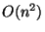bewerkingen nodig.
De gedeelde differenties vragen voor elk element een deling, de voorwaartse niet.
Neville en Aitken methodes zijn bijzonder geschikt voor het waardeprobleem.

Zij waarbij en de interpolerende veelterm van graad voor equidistante punten in . Als men in functie van uitzet krijgt men de onderstaande figuur:
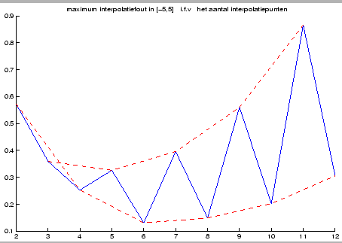

Men merkt een divergentie voor toenemende graad. Welke uitspraak is waar?

Dit is veroorzaakt door het te grote interval. Voor een kleiner interval is er wel convergentie.
Dit is is veroorzaakt door de equidistantheid van de interpolatiepunten. Voor Chebyshevpunten zou er wel convergentie zijn.

Juiste antwoord:
Correcte uitspraken:
WEL Dit is veroorzaakt door het te grote interval. Voor een kleiner interval is er wel convergentie.
WEL Dit is is veroorzaakt door de equidistantheid van de interpolatiepunten. Voor Chebyshevpunten zou er wel convergentie zijn.

Feedback:
Voor het interval is er convergentie met equidistante punten.
Voor het interval is er convergentie met Chebyshev punten.

Zij waarbij en de interpolerende veelterm van graad voor equidistante punten in . Als men in functie van uitzet krijgt men de onderstaande figuur:

Voor even is meestal kleiner dan voor oneven . De verklaring hiervoor is:

Wegens de symmetrie is voor een even de hoogste graadscoëfficiënt nul en is het in feite een veelterm van een lagere graad met evenveel punten die meer naar het uiteinde zijn verschoven waardoor de pieken aan de rand verkleinen.
Een even graad is steeds beter om een functie met symmetrie-eigenschappen te benaderen.
Bij een even graad ligt een interpolatiepunt steeds precies in waardoor de symmetrie beter kan benaderd worden.
Vanaf graad 4 is er geen convergentie meer van het interpolatieproces. De interpolatiefout is voor even graden kleiner dan voor oneven graden door het samenspel van de hogere afgeleide 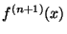en de factor . Dit is eigen aan dit voorbeeld en geen algemene regel.

Juiste antwoord:
Het correcte antwoord was: Vanaf graad 4 is er geen convergentie meer van het interpolatieproces. De interpolatiefout is voor even graden kleiner dan voor oneven graden door het samenspel van de hogere afgeleide en de factor . Dit is eigen aan dit voorbeeld en geen algemene regel.

Welke uitspraak is waar?
Het coëfficiëntenprobleem voor veelterminterpolatie oplossen via Lagrangeveeltermen is

slecht geconditioneerd want de Lagrangeveeltermen zijn niet orthogonaal.
goed geconditioneerd.
slecht geconditioneerd want de Lagrange veeltermen vormen een onstabiele basis om veeltermen voor te stellen.

Juiste antwoord:
Het correcte antwoord was: goed geconditioneerd.

Feedback:
Het probleem is optimaal geconditioneerd want de te zoeken ``coëfficiënten'' zijn de gegeven functiewaarden.

Geef aan wat waar is. Chebyshev punten zijn punten die

symmetrisch liggen ten opzichte van het midden van het interval.
de nulpunten zijn van Chebyshev-veeltermen.
dichter bij elkaar liggen naar de uiteinden van het interval toe.

Juiste antwoord:
Correcte uitspraken:
WEL symmetrisch liggen ten opzichte van het midden van het interval.
WEL de nulpunten zijn van Chebyshev-veeltermen.
WEL dichter bij elkaar liggen naar de uiteinden van het interval toe

De Newtonveeltermen vormen een onstabiele basis voor het voorstellen van de interpolerende veelterm omdat

deze geschreven worden als producten van waarbij deze verschillen steeds maar toenemen.
deze geschreven worden als producten van waarbij deze verschillen steeds maar afnemen.
deze veeltermen steeds grotere pieken gaan vertonen aan het uiteinde van het interval en dus aanleiding geven tot verschillen van grote getallen bij het evalueren.
bij de evaluatie van de veelterm een geneste vermenigvuldiging vereist is (Horner) waardoor de fouten van tussenresulataten zich sterker voortplanten.

Juiste antwoord:
Het correcte antwoord was: deze veeltermen steeds grotere pieken gaan vertonen aan het uiteinde van het interval en dus aanleiding geven tot verschillen van grote getallen bij het evalueren.

Het evalueren van de interpolerende veelterm volgens Lagrange vraagt bewerkingen met = ?

Juiste antwoord:
Het juiste antwoord is: 2

Feedback:
We moeten Lagrange veeltermen berekenen die elk bewerkingen vragen

We benaderen de afgeleide numeriek door de interpolerende veelterm van tweede graad af te leiden. Als de benadering niet nauwkeurig genoeg is dan berekenen we dit opnieuw met een stap die maar half zo groot is. Door welke factor wordt de fout gedeeld? met ?

Juiste antwoord:
Het juiste antwoord is: 4

Feedback:
De fout is evenredig met 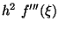daarom zal de fout gedeeld worden door 4 als gehalveerd wordt.

Geef aan wat waar is. Hermite interpolatie is

interpolatie waarbij men als basis voor de veeltermen de Hermite veeltermen neemt.
interpolatie waarbij sommige van de interpolatiepunten samen vallen en men daar informatie geeft over functiewaarden en afgeleiden.
interpolatie waarbij men als abscissen de nulpunten van Hermite veeltermen neemt.
interpolatie waarbij meer punten dan nodig zijn opgegeven zodat men een kleinste kwadratenoplossing zoekt.

Juiste antwoord:
Het correcte antwoord was: interpolatie waarbij sommige van de interpolatiepunten samen vallen en men daar informatie geeft over functiewaarden en afgeleiden.

Bij een toenemend aantal interpolatiepunten in een vast interval zal de veelterminterpolatiefout afnemen.

waar
niet waar
hier kan men geen uitspraak over doen.

Juiste antwoord:
Het correcte antwoord was: hier kan men geen uitspraak over doen.

Feedback:
Het zal van de hogere afgeleiden van de functie afhangen of er convergentie is of niet.

Beschouw de volgende figuur:
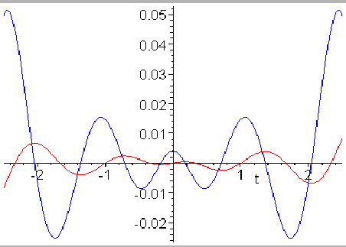

Hierop zie je een rode (kleine golf) en een blauwe (grote golf) kromme. Eén ervan is de veelterminterpolatiefout, de andere is de differentiatiefout die men krijgt door de interpolerende veelterm af te leiden en te vergelijken met de echte afgeleide. De functie die geïnterpoleerd wordt is de boogtangens.
Wat is waar?

De rode kromme is de interpolatiefout.
De blauwe kromme is de interpolatiefout.

Juiste antwoord:
Het correcte antwoord was: De rode kromme is de interpolatiefout.

Feedback:
Omdat de boogtangens een oneven functie is, en omdat de interpolatiepunten symmetrisch genomen zijn (de nulpunten van zowel de rode als de blauwe kromme liggen symmetrisch), moet de interpolatiefout oneven zijn. De rode kromme is dus de interpolatiefout. Dit wordt bevestigd door andere observaties: meestal zijn de maxima van de differentietiefout groter dan die van de interpolatiefout. Bovendien worden die maxima in differentiatiefout ongeveer bereikt waar de interpolatiefout nul is (maar het omgekeerde is hier ook waar: de maxima van de interpolatiefout liggen ongeveer daar waar de differentiatiefout nul is, dus hieruit kon je geen besluit trekken).

Geef aan wat waar is.

Numerieke differentiatie is een slecht geconditioneerd probleem.
Numeriek de afgeleide benaderen door een eerste orde centrale differentie is zwak stabiel.
Numeriek benaderen van de afgeleide door het afleiden van de Lagrangeveelterm geeft nauwkeuriger resultaten dan het afleiden van de Newtonveelterm.

Juiste antwoord:
Correcte uitspraken:
WEL Numerieke differentiatie is een slecht geconditioneerd probleem.
WEL Numeriek de afgeleide benaderen door een eerste orde centrale differentie is zwak stabiel.
NIET Numeriek benaderen van de afgeleide door het afleiden van de Lagrangeveelterm geeft nauwkeuriger resultaten dan het afleiden van de Newtonveelterm.

Feedback:
Het is slecht geconditioneerd omdat door het toevoegen van een kleine golf de afgeleide sterk zal wijzigen.
Vermits de conditie slecht is, is de grote fout bij de berekeningen hierdoor te verklaren dus zwak stabiel.
Het is dezelfde veelterm, dus ook dezelfde afgeleide.

Voor convergentieversnelling van een iteratief proces kan men de twee equivalente formules gebruiken:
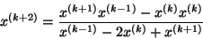

of
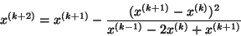

Welke van de volgende uitspraken is waar als we dit in een numerieke berekening toepassen?

De eerste formule is beter dan de tweede omdat daar geen kleine correctie moet berekend worden, wat steeds grote afrondingsfouten zal geven.
De tweede formule is beter dan de eerste.
De beide formules zijn even goed.

Juiste antwoord:
Het correcte antwoord was: De tweede formule is beter dan de eerste.

Feedback:
De tweede formule is beter omdat daar een correctie berekend wordt op de vorige x. Normaal is die correctie klein, en dus zal zelfs een grote relatieve fout op een kleine correctie weinig invloed hebben op de fout van x.

We berekenen numeriek door in eindige precisie de uitdrukking te evalueren voor 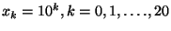. Dit levert de benaderingen . We berekenen de relatieve fout . Dit geeft de figuur:

Hoe snel convergeert de rij naar de limiet ?

Er is lineaire convergentie maar de convergentiefactor is niet te bepalen.
Er is lineaire convergentie en de convergentiefactor is .
Er is lineaire convergentie en de convergentiefactor is .
De convergentiesnelheid kan niet bepaald worden want daarvoor heeft men het verloop van de absolute fout nodig.

Juiste antwoord:
Het correcte antwoord was: Er is lineaire convergentie en de convergentiefactor is .

Feedback:
De convergentiefactor is . Dus is bv. 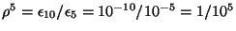of .

Dit is de grafiek van de relatieve fout van een iteratief proces om een wortel van een veelterm te zoeken.
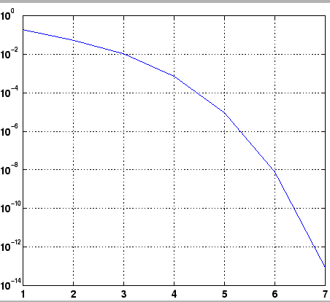

Men ziet de fout als functie van de iteratiestap. De convergentiefactor van dit proces is ongeveer:

Juiste antwoord:
Het juiste antwoord is: 0

Feedback:
De fout daalt duidelijk sneller dan lineair op logaritmische schaal. Dus is het proces superlineair. Dit betekent dat de convergentiefactor 0 is.

Dit is de grafiek van de relatieve fout van een iteratief proces om een wortel van een veelterm te zoeken.
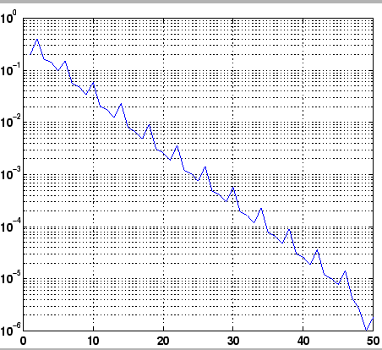

Men ziet de fout als functie van de iteratiestap. De convergentiefactor van dit proces is ongeveer:

Juiste antwoord:
Het juiste antwoord is: 0.8

Feedback:
Het is duidelijk dat er lineaire convergentie is (rechte lijn op log-schaal).
In 50 stappen wordt de fout ongeveer vermenigvuldigd met .
Als in elke stap de fout met vermenigvuldigd wordt, dan zal de oorspronkelijke fout na 50 stappen met vermenigvuldigd zijn.
Dus 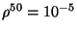of 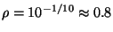.
Een andere redenering: in 50 stappem komen er 5 juiste cijfers bij.
Omdat het lineair is, zal er daarom per stap ongeveer 1/10-de van een juist cijfer bijkomen.
Het aantal cijfers dat er bijkomt voor een lineair proces is .
Dus is .

Om het nulpunt te zoeken van de functie zouden we kunnen itereren met 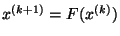waarbij we kiezen als

We weten dat een nulpunt heeft en dat . We kunnen dan het volgende zeggen:

Geen enkele van de formules of zal convergeren naar voor geen enkele startwaarde.
Als we maar dicht genoeg bij starten zal er convergentie zijn naar als we gebruiken.
Als we maar dicht genoeg bij starten zal er convergentie zijn naar als we gebruiken.
Het maakt niet uit welke formule we gebruiken. Als we maar dicht genoeg bij starten zal er altijd convergentie zijn.

Juiste antwoord:
Correcte uitspraken:
NIET Geen enkele van de formules of zal convergeren naar voor geen enkele startwaarde.
NIET Als we maar dicht genoeg bij starten zal er convergentie zijn naar als we gebruiken.
WEL Als we maar dicht genoeg bij starten zal er convergentie zijn naar als we gebruiken.
NIET Het maakt niet uit welke formule we gebruiken. Als we maar dicht genoeg bij starten zal er altijd convergentie zijn.

Feedback:
Om te kunnen convergeren als je dicht genoeg in de buurt zit van moet . In dit geval is dat , dus . Vermits we nu weten dat , kan er al geen convergentie zijn voor . De derde mogelijkheid is dus juist.

Voor het iteratief oplossen van het lineaire stelsel stellen we D=diag(A), U=triu(A,1) en L=tril(A,-1). Dan wordt de convergentiesnelheid van Gauss-Seidel bepaald door (klik het juiste antwoord aan):

De eigenwaarden van
Door norm(A)
Door cond(A)
Door spectraalradius((L+D)\U)
Door spectraalradius(D\(L+U))
Door geen van de vorige.

Juiste antwoord:
Het correcte antwoord was: Door spectraalradius((L+D)\U)

Als men in matlab wortels=roots(poly(3*ones(1,6))) uitvoert, dan berekent men de wortels van een veelterm 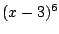. Door afrondingsfouten tijdens de berekeningen krijgt men niet de exacte wortels terug, maar er zijn er verschillende complex geworden. We krijgen de figuur
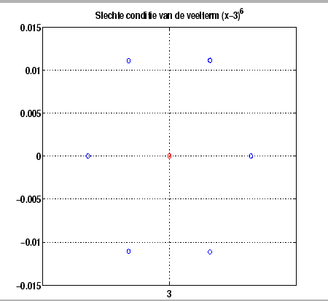

Waarom zijn deze wortels zo mooi equidistant verdeeld op een cirkel rond de exacte oplossing?

Dit is eigen aan het feit dat matlab wortels van een veeltermen zoekt als de oplossing van een eigenwaardenprobleem.
De wortels worden berekend als de zesdemachtswortels van een getal.
De functies poly en roots zijn elkaars inverse. Er geldt namelijk dat roots(poly(a))=a en poly(roots(b))=b. Deze symmetrie impliceert ook een symmetrie in de berekende oplossing.
De wortels worden berekend door een vergelijking 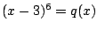op te lossenl. Immers, bij de berekeningen ontstaan er kleine fouten die we kunnen beschouwen als een kleine perturbatie van de exacte coëfficiënten van de veelterm poly(3*ones(1,6)). Die fictieve perturbatie kunnen we met 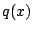identificeren.

Juiste antwoord:
Correcte uitspraken:
NIET Dit is eigen aan het feit dat matlab wortels van een veeltermen zoekt als de oplossing van een eigenwaardenprobleem.
NIET De wortels worden berekend als de zesdemachtswortels van een getal.
NIET De functies poly en roots zijn elkaars inverse. Er geldt namelijk dat roots(poly(a))=a en poly(roots(b))=b. Deze symmetrie impliceert ook een symmetrie in de berekende oplossing.
WEL De wortels worden berekend door een vergelijking op te lossenl. Immers, bij de berekeningen ontstaan er kleine fouten die we kunnen beschouwen als een kleine perturbatie van de exacte coëfficiënten van de veelterm poly(3*ones(1,6)). Die fictieve perturbatie kunnen we met identificeren.

Feedback:
De veelterm 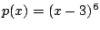wordt berekend met poly(3*ones(1,6)).
Die kan men exact voorstellen zonder fouten.
Maar tijdens de berekeningen met roots onstaan er afrondingsfouten, die men via achterwaartse foutenanalyse kan terugwerken naar de coëfficiënten van de veelterm.
De berekende wortels met afrondingsfouten zijn als het ware de exacte wortels van een geperturbeerde veelterm.
Die fictieve kleine afrondingsfouten op de coëfficiënten geven de veeltem 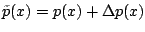. Die afrondingsfouten zijn natuurlijk klein, zodat we kunnen stellen dat er slechts een kleine perturbatie is op de wortel .
Stel heeft wortels .
Dan is voldaan aan 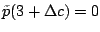.
Dus 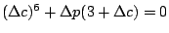.
Nu is 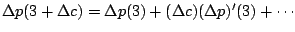.
Verwaarlozen van tweede orde termen geeft: 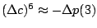.
Alle oplossingen van deze vergelijking liggen equidistant op een cirkel rond 3 met als straal 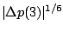.
Matlab zoekt de wortels van een veelterm wel als de oplossing van een eigenwaardenprobleem, maar in maple krijgt men een analoog resultaat, en daar gebeurt het niet via eigenwaarden. Dus is het eerste alternatief niet juist.
Het tweede alternatief zou betekenen dat de wortels op een cickel rond de oorsprong zouden liggen, en niet rond 3.
Het derde alternatief is volkomen zinloos.

Als je de nulpunten zoekt van een reële veelterm, dan kan je dat doen met de methode van Bairstow of de methode van Newton.
Welke van de twee heeft de snelste convergentie?

De methode van Newton want die is kwadratisch convergent.
De methode van Bairstow want die zoekt twee wortels tegelijk.
De methode van Newton want die zoekt maar 1 wortel tegelijk.
In normale omstandigheden zijn ze even snel.
Dat hangt volledig af van de veelterm. Soms is Newton sneller, en soms is Bairstow sneller.

Juiste antwoord:
Het correcte antwoord was: In normale omstandigheden zijn ze even snel.

Feedback:
De methode van Bairstow is gebaseerd op het oplossen van een stelsel met twee vergelijkingen en twee onbekenden. Dat stelsel lost men op met Newton. Dus is de methode (tenzij de Jacobiaan singulier wordt in de oplossing) kwadratisch convergent. Newton voor nulpunten is kwadratisch convergent als het nulpunt enkelvoudig is. In normale omstandigheden zijn ze dus even snel.

